Федеральное государственное образовательное бюджетное

учреждение высшего образования

**«Финансовый университет при Правительстве Российской Федерации»**

**(Финансовый университет)**

Колледж информатики и программирования

**ОТЧЁТ**

**по лабораторной работе №3**

**Студента:** Яковенко Михаил Константиновича

**Дисциплина /Профессиональный модуль:** Компьютерные сети

Выполнил студент

Группы: 2ИСИП-321

Преподаватель:

Сибирев И.В.

Оценка за работу: _______

Москва

2023г.

**Лабораторная работа №3**

**Тема: Проверка работоспособности локальной компьютерной сети**

**Цель работы:**

1. Изучение алгоритма проверки работоспособности локальной компьютерной сети;

2. Проверка работоспособности локальной компьютерной сети заданной конфигурации.

**Задание:**

*Произвести оценку работоспособности сети классического Ethernet (скорость передачи информации 10 Мбит/с), произвести оценку работоспособности сети Fast Ethernet.*

**Порядок выполнения исследования:**

1. Провести анализ сети классического Ethernet (скорость передачи информации 10 Мбит/с), конфигурация и параметры которой соответствуют заданному варианту исследования
   1. Выполнить разбиение сети на области коллизий при необходимости;
   2. Произвести оценку работоспособности сети для каждой из областей коллизий, произведя сравнение расчетных значений PDV и PVV с их нормативными величинами;
2. Провести анализ сети Fast Ethernet, конфигурация и параметры которой соответствуют заданному варианту
   1. Выполнить разбиение сети на области коллизий при необходимости;
   2. Произвести оценку работоспособности сети для каждой из областей коллизий;

**Вариант 12**

**1)**

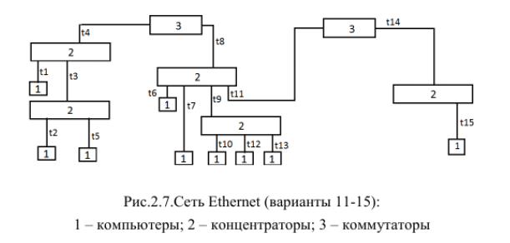

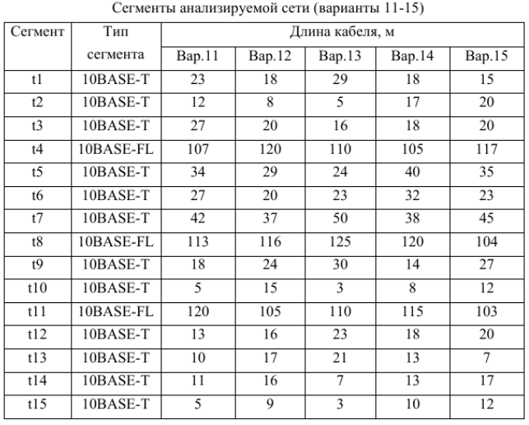

Максимальная длина = t5+ t3+ t4+ t8 + t11+ t14 + t15 = 29+20+120+116+105+16+9= 415м.

PDV=Тconst + L * k

Тconst(слева направо) = 15.3 + 42.0 + 33.5 + 33.5 + 33.5 + 42.0 + 165.0 = 364.8 Вт

Тconst(вправо налево) = 15.3 + 33.5 + 33.5 + 33.5 + 33.5 + 42.0 + 165.0 = 364,8 Вт

L * K = (29+20+16+9) * 0.113 + (120+116+105) * 0.1 = 42.462 Вт

PDV = 364.8 + 42.462 = **407.262** < 512 (сеть будет работать корректно)

PVV (слева направо) = 16 + 11 + 8 + 8 + 8 + 11 = **62 Вт**

PVV (справа налево) = 16 + 11 + 8 + 8 + 8 + 11= **62 Вт**

PVV > 49 Вт

**Вывод:**

Таким образом, сеть является работоспособной по условию PDV, но из-за нарушения условия PVV невозможно подключение любого дополнительного промежуточного сетевого устройства.

**2)**

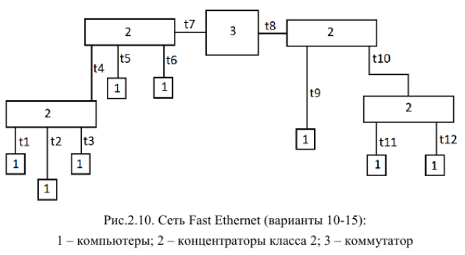

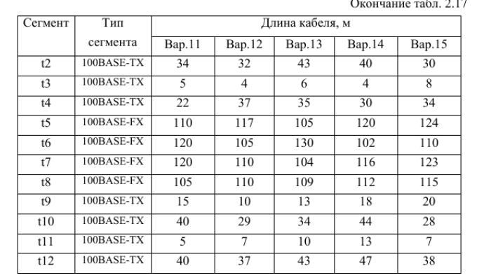

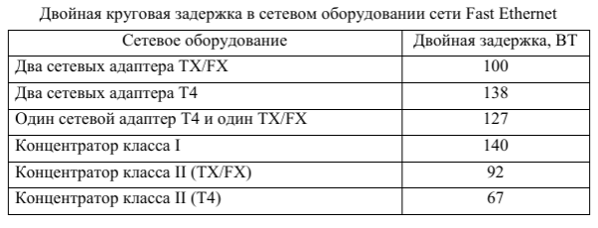

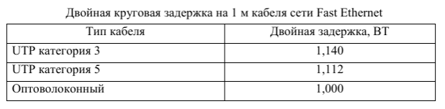

Путь максимальной длины = t5+ t7+ t8 + t10+ t12= **117+110+110+29+37= 403** м.

PDV=PDVа + PDVк + PDVс

PDVа = 100 Вт

PDVк = 2 * 92 = 184 Вт

PDVс = (29 + 37) * 1.112 + 117+110+110* 1.00 = Вт

PDV = 100 + 184 + 410,392= 694,392 Вт > 512 Вт

**Вывод:** Таким образом, так как условие PDV не соблюдается, сеть является неработоспособной.